FASES REQUERIMIENTO DE SOFTWARE

1. DESCRIPCION GENERAL DEL REQUERIMIENTO 2
2. FASE DE FORMALIZACIÓN 3
3. ANALISIS DE REQUISITOS Y REQUERIMIENTOS 4
5. LEVANTAMIENTO DEL REQUERIMIENTO DETALLADO 8
6. DISEÑO DE LA ARQUITECTURA DE SOLUCION 10

DESCRIPCION GENERAL DEL REQUERIMIENTO

PROYECTO | Abogabot
Nombre Requerimiento: | Abogabot: Sistema Para Despacho
Fecha Solicitud: | 27/02/2022
Responsable(s) Solicitud: | José Torres
Dependencia(s) Solicitante: | Despacho de Abogado
Responsable Funcional designado por el equipo de desarrollo de software: | Luis Duran

FASE DE FORMALIZACIÓN

Descripción de la Solicitud
Usuario Solicitante
Pagina que sea de colores azul marino y blanco, en ella permitir a los clientes hacer pagos para empezar la solicitud de alguna demanda, que los clientes reciban notificaciones de sus demandas, y que el administrador reciba todo tipo de información
Líder Funcional
Formulario para el proceso de pago para finalizar la transacción
Login para clientes
Dashboard para administrador
Clientes con notificaciones vía email
Automatización de demandas

FIRMAS DE ACEPTACIÓN:

________________________________ _______________________________
Nombre Responsable Solicitud Nombre Líder OTI
Dependencia Solicitante Oficina Tecnologías de la Información

ANALISIS DE REQUISITOS Y REQUERIMIENTOS

Fecha Inicio | DD/MM//AAAA |  | Fecha Final | DD/MM//AAAA
Modelamiento de Negocio
Especifique un diagrama de negocio que permita entender con claridad que parte del negocio se incluye o se modifica con la solución del requerimiento.
Se sugiere para esta tarea utilice diagramas BPM, diagramas de actividades, o diagramas ad hoc (boceto).

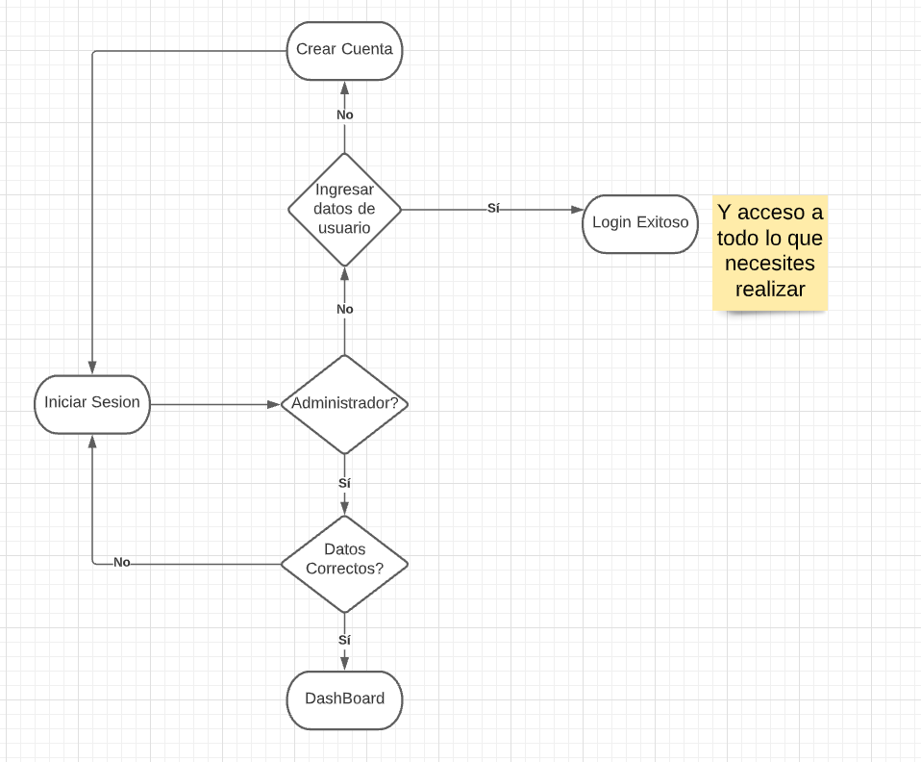
Términos de Referencia
Alcance de la solución | Realiza cuantas de usuarios o clientes, permite manejar la información de estos así como solicitar pago de demandas, además de incluir el dashboard para el administrador
Requerimientos Funcionales y criterios de aceptación y | Sistema de Pago de demanda  Sistema de cuentas de usuarios  Dashboard para administrador  Seguimiento a demanda vía email
Requerimientos no Funcionales y de calidad | Funcionalidad  Ergonomía  Facilidad  Calidad
Interesados en la solución
  Nombre/Rol/Perfil | Descripción
  Desarrollador | Persona encargada de realizar la programacion backend
  Diseñador | Persona encargada de la programación frontend
Precondiciones | Lista de condiciones que deben cumplirse antes de iniciar con la solución
Requisitos Técnicos | Tipo de Desarrollo | Web Escritorio Móvil Servicio Web  Servicio Windows Otro:__________________
Requisitos Técnicos | Base de Datos | Oracle  SQL Server  MySQL  MongoDB  Otro:__________________ |  |  | Versión  _______  _______  _______  _______  _______  _______
Requisitos Técnicos | Lenguaje | C#  VB  PHP  Java  JavaScript  Otro:___________________ |  |  | Versión  _______  _______  _______  _______  _______  _______  _______
Viabilidad Técnica | Luego de adelantado el análisis de los requisitos y requerimientos es viable proponer una solución técnica para esta solicitud: SI ( X) NO ( )

FIRMAS DE ACEPTACIÓN:
Nombre | Dependencia | Teléfono | Firma
- FASE DE PLANEACIÓN Y GERENCIA DEL PROYECTO

Responsable |  |  |  |  | Fecha
Plan estratégico de fases del proyecto
N° | Nombre Etapa | Actividad |  | Rol Responsable |  | Fecha Inicio | Fecha Fin | Comentarios
1 | Requerimientos | Solicitar Requerimientos |  | Diseñador |  | 1/03/2022 | 1/03/2022
2 | Diseño FrontEnd | Diseñar todo la parte fronted en la pagina |  | Diseñador |  | 01/03/2022 | 07/03/2022
3 | Diseño BackEnd | Programar todo la parte de backend |  | Programador |  | 08/03/2022 | 15/03/2022
4 | Pruebas | Probar la pagina |  | Testers |  | 16/03/2022 | 18/03/2022 | Y corregir errores si los hay
5 | Publicacion | Lanzar la aplicación |  | Los 3 anteriores |  | 25/03/2022 | --
Diagrama de planeación
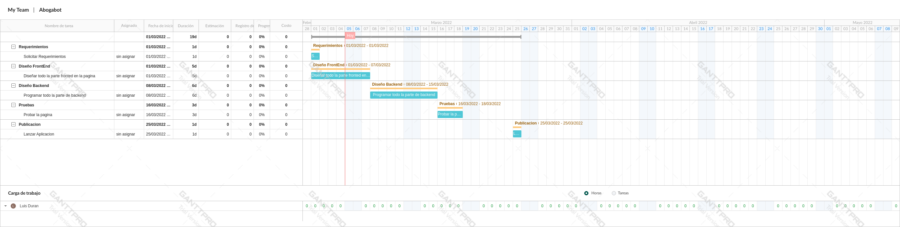

NOTA: Las fechas de planeación establecidas en este documento son aproximadas y estarán sujetas a modificaciones que surjan por control de cambios u otros factores.

FIRMAS DE ACEPTACIÓN:
Nombre | Dependencia | Teléfono | Firma

LEVANTAMIENTO DEL REQUERIMIENTO DETALLADO

HISTORIAS DE USUARIO
Nº. |  | 1
Titulo |  | Login
Fecha |  | 28/02/2022
Estimación
Característica/Funcionalidad
Quiero registrarme en el sistema para realizar los procedimientos que necesite

Razón/Resultado
Con la finalidad de controlar el manejo de registros procederemos pidiendo documentos que validen la información de la persona que este ingresando al sistema

Criterios de Aceptación
Nº | Titulo |  | Contexto |  |  | Evento
1... | Ingreso de Usuario a plataforma |  | Si el usuario ya tiene cuenta iniciara sesión con sus datos; si no es así, el usuario tendrá que registrase con los campos que se le soliciten |  |  | Cuando ingrese podrá disfrutar de todos los beneficios de la página
2 | Ingreso de administrador a la plataforma |  | Ingresar con los datos únicos proporcionados solamente al administrador |  |  | Cuando ingrese podrá revisar toda la información que este pasando en es momento
n…
Firmas de aceptación
Nombre |  |  |  | Dependencia | Teléfono |  | Firma

